MEKANISME PELAYANAN PELANGGAN PERUSAHAAN DAERAH AIR MINUM (PDAM) TIRTA KAHURIPAN KABUPATEN
BOGOR

TUGAS AKHIR

sebagai salah satu syarat untuk memperoleh
gelar Ahli Madya pada program Studi Keuangan & Perbankan
Institut Bisnis dan Informatika Kesatuan
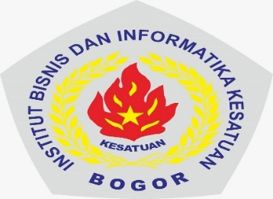

Oleh :
HUSNA ARDILLA
NPM : 150110017

PROGRAM DIPLOMA III KEUANGAN & PERBANKAN
INSTITUT BISNIS DAN INFORMATIKA KESATUAN
BOGOR
2019

